مجال الظواهر الضوئية
الاسم واللقب:................................................................................القسم:.................
اختلاف أبعاد منظر الشيء باختلاف زوايا النظر
1/- دور العين في الرؤية (النظر) المباشرة للأجسام:
نشاط 1 ص130
الملاحظة: نلاحظ من خلال هذه الوثيقة أن السكتين ............. في أبعد نقطة وأن المسافة A₁A₂ ....... من المسافة B₁B₂ رغم أن السكتين متوازيتان على طول الطريق.
الاستنتاج: نستنتج من ذلك أن العين تنظر إلى الأشياء المحيطة بها بصورة ............... أي حسب مكان نظر العين إلى الجسم فهي لا ترى الأشياء ...................... كما هي في الواقع ، بل ترى الأشياء ..................... حيث تظهر الأشياء البعيدة عنها ........... و القريبة منها ...............
نشاط 3: (وثيقة 3)
الملاحظة: نلاحظ في الصورة 1 أن الدوائر المتماثلة تظهر .................... لأنها .................. البعد عن العين وفي الصورة2 إن الدوائر المتماثلة تظهر ......... في الحجم فالقريبة تبدو ........ و البعيدة تبدو .......... لأنها ............ بنفس البعد عن العين.
الاستنتاج: تختلف الأبعاد التي نرى بها الأشياء المتماثلة بسبب ........................... التي نرى من خلالها حيث:
كلما كان الجسم بعيدا كانت زاوية النظر إليه ................ وتقل .......................... و العكس صحيح.
2/- الانتشار المستقيم للضوء(نموذج الشعاع الضوئي):
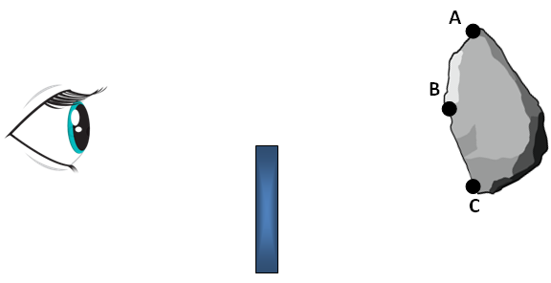
نشاط 4ص131: ترى العين الجسم (S) بصورة .......... فمثلا ترى النقطتين (A) و (B) ولا ترى النقطة (C) من الجسم.
من خلال النشاط السابق :
- ترى العين الجسم رؤية ........... إذا كانت كل نقاط الجسم في ....................................................
- ترى العين الجسم رؤية ......... إذا كانت ............ النقاط من الجسم في جهة العين والبعض ............................
ما هي الزاوية النظر ؟
تعريف زاوية النظر: هي الزاوية التي تمكن العين من .................................................................
تقاس بوحدة تسمى: الراديان "Rad" حيث 3.14Rad=180°
ملاحظة: إذا كانت زاوية النظر اصغر من 10° أي α<10° فان Tan α= α (Rad)
نشاط 7:
الملاحظة: نلاحظ أن زوايا النظر ................
العلاقة بين زاوية النظر التي يرى من خلالها الجسم و بعد عين المراقب عن هذا الجسم هي:
أنه كلما كان الجسم .......... عن عين المراقب كانت زاوية النظر ............... و العكس صحيح.
5 /- تقدير أبعاد جسم وتحديد موقعه: كيف يمكن تقدير أبعاد جسم وتحديد موقعه؟
نشاط 8ص132: تجربة الدبابيس
نحدد مسار شعاعين ضوئيين صادرين من طرف العقرب P بواسطة الدبابيس حسب الشكل التالي :
- نرسم القطعتين المستقيمتين A₁A₂ و B₁B₂ على أحد الشعاعين (P₁P₂) كما في الشكل التالي:
- بتطبيق علاقة طالس نجد PA₁:

نشاط 9: طريقة التثليث:
لإيجاد الارتفاع (h) للنقطة (D) نعتمد على العلاقتين :

و منه نحسب كل من (h) و (L) كما يلي:

زاوية النظر
بطاقة تجريبية ص133: التجربة: (وثيقة 9)
1- العلاقة بين D وكل من( L وd وℓ ): حسب نظرية طالس:
ومنه:
2- إكمال الجدول:
قطعة النقود | قطر قطعة النقود d | البعد ℓ | البعد L | قطر القرص المضغوط D
5DA (cm) | ....... | ... | ...... | .......
1DA (cm) | ..... | ...... | ..... | ........
3- قطر القرص المضغوط الموجود ............... القطر المحصل عليه بالقياس المباشر.
4- زاوية النظر α : من العلاقـــة: $Tan\left(α\right)=\frac{D}{L}$ نكـتب العلاقــة الـــتالــية:$Tan\left(\frac{α}{2}\right)=\frac{D}{2L}$
الصورة الافتراضية (الخيال) المعطاة بمرآة مستوية
1/- تشكيل الصورة الافتراضية في المرآة المستوية:
نشاط 1ص140: ما هي المرآة المستوية و ماذا تعطي للجسم الموجود أمامها؟
- عندما تقف أمام مرآة مستوية شاقولية، وأنت تمسك قلما بيدك اليمنى:
الملاحظة: في المرآة المستوية تتشكل لنا ................ نرى يميننا و يسارنا قد ......... موقعيهما.
الاستنتاج: الصورة الافتراضية .....................
نشاط 2: ما طبيعة صورة الشمعة الموضوعة أمام مرآة مستوية؟
- وضع شمعة أمام مرآة مستوية:
الملاحظة: لا يمكن إمساكها. طبيعة هذه الصورة: إنها.........
الاستنتاج: نستنتج أن موقع الصورة الافتراضية المتشكلة ................بموقع العين من المرآة من حيث ........................... و لا من حيث عندما ............إلى اليمين أو اليسار.
2/- تناظر الجسم مع صورته الافتراضية بالنسبة لمرآة مستوية:
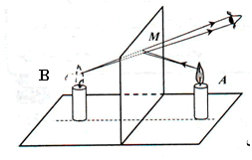
نشاط 4: تجربة الشمعتين:
الاستنتاج: نستنتج أن بعد الشمعة على الصفيحة الزجاجية .............
بعد موضع الصورة الافتراضية لها .
- تعطي المرآة المستوية لجسم ............................. معه بالنسبة للمرآة.
الاستنتاج: اللهب المتشكل ....................

قانونا الانعكاس
1/- ظاهرة انعكاس الضوء: نشاط 7ص141: ما هو مسير الضوء الساقط على مرآة مستوية؟
قانونا الانعكاس: نشاط 8: ( قانوني الانعكاس ):
- يكون مستوى الانعكاس ............... على مستوى الورود.
- ينتمي كل من الشعاعين المنعكس و الوارد إلى ....................
العلاقة بين زاوية الورود () و زاوية الانعكاس () : زاوية الانعكاس .................... زاوية الورود.
القانون الأول:ينتمي الشعاع المنعكس إلى ................... الذي يمثل الشعاع الوارد والناظم على السطح العاكس.
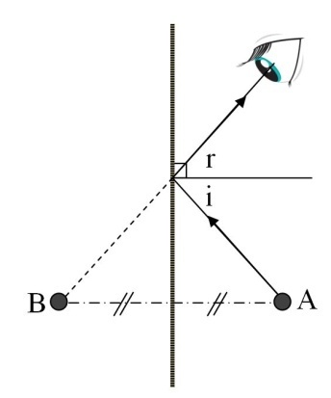
القانون الثاني: في ظاهرة الانعكاس الضوئي على مرآة مستوية .......... زاوية الورود مع زاوية الانعكاس أي:........................
تفسير تشكل الصورة الافتراضية:
نشاط 9: كيف تفسر تشكل الصورة الافتراضية ؟ نرجع إلى تجربة الشمعتين :
إن لهب الشمعة A عندما ينعكس على المرآة يصل إلى العين و امتداد هذه الأشعة تبدو .............................المرآة لذا تظهر لك و كأن الشمعة B .............. .

2 /- مبــــدأ رجـــعان الضــــوء: نشاط 10: تحقيق مبدأ رجعان الضوء (وثيقة8):
الاستنتاج: عند رسم الشعاعين الوارد و المنعكس وفق الجهتين فإن
المسيرين ............. و هذا ما يسمى بمبدأ ............... الضوء.
- لا يتوقف المسير الذي يتبعه الضوء على ............. انتشاره.
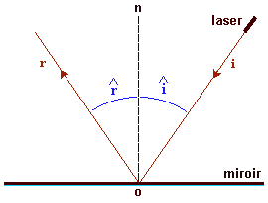
التحقيق التجريبي لقانوني الانعكاس
بطاقة تجريبية ص145:
التجربة الأولى:
سلط ضوء مصباح ليزر على مرآة شاقولية ، وفي الوقت نفسه انثر غبارا في منطقة الانعكاس:
الملاحظة: عند تغيير الحزمة الضوئية الواردة تنتثر الحزمة المنعكسة على الغبار .......................... ويقع كل من الشعاع المنعكس و الشعاع الوارد في ................. المستوى و هو مستوى الورود.
القانون الأول: ينتمي الشعاع المنعكس إلى ................................................................ على السطح العاكس.
التجربة الثانية:
باستعمال التجهيز السابق ، أسقط شعاعا صادرا من منبع ضوئي على نقطة Ι ، ثم قس زاوية الانعكاس ، الجدول:
الملاحظة: نلاحظ أن قيمة زاوية الانعكاس ........................ قيمة زاوية الورود.
القانون الثاني: في ظاهرة الانعكاس الضوئي على مرآة مستوية ............ زاوية الورود مع زاوية الانعكاس أي …………
مجال المرآة المستوية
1/- حقل الرؤية للمرآة المستوية:
حقل الرؤية لمرآة مستوية: هو ……………………………………… عند استعمال هذه المرآة بالوقوف أمامها على محورها أو بجواره على بعد معين.
لتمثيل حقل رؤية مرآة مستوية نتبع الخطوات التالية :
- .............................................................................
- .............................................................................
- .............................................................................
- ...............................................................................
...............................................................................
.................................................................................................................................
2/- المرآة الدوارة:
نشاط 13: ماهي علاقة جهة وزاوية الشعاع المنعكس وجهة وزاوية دوران المرآة المستوية؟
أدر المرآة بزاوية ( 30⁰= α ) في اتجاه عقارب الساعة .
الملاحظة: يدور الشعاع المنعكس ................. جهة دوران عقارب الساعة.
قس الزاوية التي دار بها الشعاع المنعكس.ماقيمتها؟
الملاحظة: دار الشعاع المنعكس بزاوية (......... = β).
أدر المرآة المستوية الآن بزاوية : 10⁰ ثم 40⁰ .
الملاحظة: قيمة الزاوية التي دار بها الشعاع المنعكس ......و......... على الترتيب.
الاستنتاج: عند تدوير المرآة المستوية بزاوية α يدور الشعاع المنعكس ............. الزاوية أي ......... = β ، مع بقاء الشعاع الوارد ثابتا و تكون جهة دوران الشعاع المنعكس .................. دوران المرآة المستوية .

